VERSENYKIÍRÁS
Megyei Döntő
2018/2019. tanév

A Magyar Honvédség és a társadalom kapcsolatának erősítésére, a honvédelmi nevelés, valamint a sport és egészséges életmód népszerűsítése érdekében a Honvédelmi Minisztérium és a Magyar Honvédség meghirdeti a Haditorna verseny megyei döntőjét.
A verseny célja:
- A honvédelem ügyének népszerűsítése a sport eszközeivel, a hozzá szorosan kapcsolódó értékek közvetítése.
- A fiatalok készségeinek, erkölcsi, akarati tulajdonságainak és fizikai képességeinek fejlesztése.
- Lehetőséget nyújtani a tanulóknak a honvédelemhez kapcsolódó sporttevékenységek kipróbálására, felkészültségük összemérésére.
- Kvalifikáció megszerzése az Országos Haditorna Döntőre. Megyénként az első helyezett csapatok jutnak tovább.
A verseny ideje, helye:
2018. szeptember - október
A megyei szervezők által kiírt helyszín.
A verseny szervezője: A Honvédelmi Minisztérium megbízásból a Magyar Honvédség Hadkiegészítő, Felkészítő és Kiképző Parancsnoksága.
A verseny jellege:
Csapatverseny. Csapatlétszám: 4 fő.
A verseny résztvevői:
- A 2018/2019. tanévben, a megye 9-12. évfolyamos (középiskolás) tanulóiból álló csapatok.
- Nincs nemek szerinti megkötés. Vegyes csapat is nevezhető, tetszőleges nemenkénti összeállítással, de a feladatoknál a vegyes csapatok nem kapnak könnyítést.
- 20 iskola nevezése fogadható be.
Nevezés:
- Nevezési díj nincs.
- Nevezési határidő: 2018. szeptember 10.
- Iskolánként egy csapat nevezhető.
Általános szabályok:
- A versenyszerek és a pálya nemtől kortól függetlenül egységes.
- Minden csapat 4 rajtszámot kap, melyet a csapat minden tagjának viselnie kell!
- Az összetett eredmény az egyes feladatokban elért helyezések összege alapján kerül meghatározásra. Holtverseny esetén a 4x400 méteres váltó eredménye dönt.
- Az állomásokon a megjelenés (feladat megkezdése) az előre kiadott időrend alapján történik.
- Az állomásokon az előírt időre - önhibából - meg nem jelent csapatok a feladatot nem kezdhetik meg. Az adott feladatban a helyezése, utolsó helyezési számmal kerül meghatározásra. Amennyiben a késés nem önhibából ered, úgy az állomásparancsnok azt a járőr lapon rögzíti és végrehajtatja a feladatot!
- Az a csapat, mely a versenyszabályzatban leírtak ellen vét, nem hajtja végre az állomásparancsnok utasításait, szándékosan hátráltatja a versenyt, vagy a feladatokban használt technikai eszközökben kárt okoz (megrongálja) a versenyből azonnal kizárásra kerül.
- Sérülésre vonatkozó szabályok:
Ha valaki sérülés miatt nem tud végrehajtani egy feladatot, akkor az itt meghatározott módon helyettesíthető. (Kettő, vagy több sérült esetén az adott feladat nem teljesíthető)
  - Tájfutás: egy fő kétszer teljesíti a feladatot.
  - Kézigránát hajítás célba: egy fő kétszer teljesíti a feladatot.
  - Akadálypálya: a sérült helyett egy főnek minden akadályt kétszer kell leküzdenie a csapattal együtt haladva.
  - Váltófutás: egy főnek kétszer kell teljesíteni a feladatot.
Versenyszámok, feladatok
- Tájfutás:
A csapat a legrövidebb időn belül teljesítse a kijelölt mátrix pályát.
Végrehajtás szabályai:
- A pálya legalább 15x15 méteres, maximum 25x25 méteres négyzet alakú.
- A csapatból az első két versenyző az indítóbíró sípszavára indul.
- A pontokat a meghatározott sorrendben kell érinteni!
- A következő versenyző a pályát már teljesítő előző versenyző kézérintésére indulhat. (1 csapatból egy időben csak 2 versenyző tartózkodhat a pályán!)
- A téves pontot érintett versenyzőnek (ha ezt észlelte), vissza kell mennie az utolsó helyes sorrendben érintett ellenőrzőpontig (bójáig) és onnan kell folytatnia a pályát!
Értékelés: A feladatot az a csapat nyeri, aki a szabályok betartásával, a legkevesebb hibával (1. kritérium), legrövidebb időn belül (2. kritérium) teljesíti a pályát. Azonos idő esetén holtverseny kerül megítélésre és a következő helyezés kimarad.
- Figyelés, Tájékozódás, Távbecslés:
A csapatnak négy különböző feladatot kell végrehajtani a megadott témakörben. Tereptárgy távolságát, méretét, elhelyezkedését kell meghatározni 8 percen belül. A feladatokat eloszthatják a csapaton belül.

Végrehajtás szabályai:
- elektronikus távolságmérő eszközök használata nem megengedett
- szükségeszközök használhatóak pl. gyufásdoboz, vonalzó, stb.
- 100 méternél közelebb nem kerül kijelölésre cél, kivéve a lépésbecslésnél.
Értékelés:
- A limitidőn túl leadott eredmények nem számítanak (0 pont).
- A becsült értékek +/- 10% hibatűrésen belül 1-1 pontot érnek. Egy csapat maximum 4 pontot érhet el.
- A feladatot az a csapat nyeri, aki a szabályok betartásával, a legkevesebb hibával (legtöbb pont), a legrövidebb időn belül teljesíti a feladatot. Azonos idő esetén holtverseny kerül megítélésre és a következő helyezés kimarad.
- Kézigránát (KGR) hajítás célba:
Elsősorban nyeles gumi, szükség estén „kukorica” kézigránát célba-dobása, váltóverseny formában. A csapat minden tagja egyenként haladjon végig a kijelölt pályán és az adott helyről dobjon 2 – 2 db kézigránátot a jelölt célterületre. A cél terület - 2x2m - piros zászlókkal, szalaggal jelölve.
Cél távolsága: 5m; 10m; 15m; 20m.

Végrehajtás szabályai:
- A csapatból a feladatot egyszerre 1 versenyző hajtja végre, a számára kijelölt távolságról a meghatározott módon.
- Az első dobásra találatot elért versenyzőnek a második KGR-ot NEM kell eldobnia!
- A befutó társnak meg kell kerülni a csapat mögött elhelyezett zászlót és hátulról kell a váltást végrehajtani. A lőszeresládát a kijelölt helyre teszi le, ahonnan a következő versenyző felveszi és megkezdi a feladatot.
- Az elsőre találatot ért versenyző felkapja a lőszeresládát és a váltás előtt megkerüli a célhelyet.
- A 2 dobásból célt el nem talált versenyzőnek büntető kört kell futnia (jelölt szakaszon)!
- A feladat az utolsó versenyző célba érkezésével ér véget.
- Lőszeresláda súlya a 9-12. évfolyamnak 10 kg.
A végrehajtás leírása:
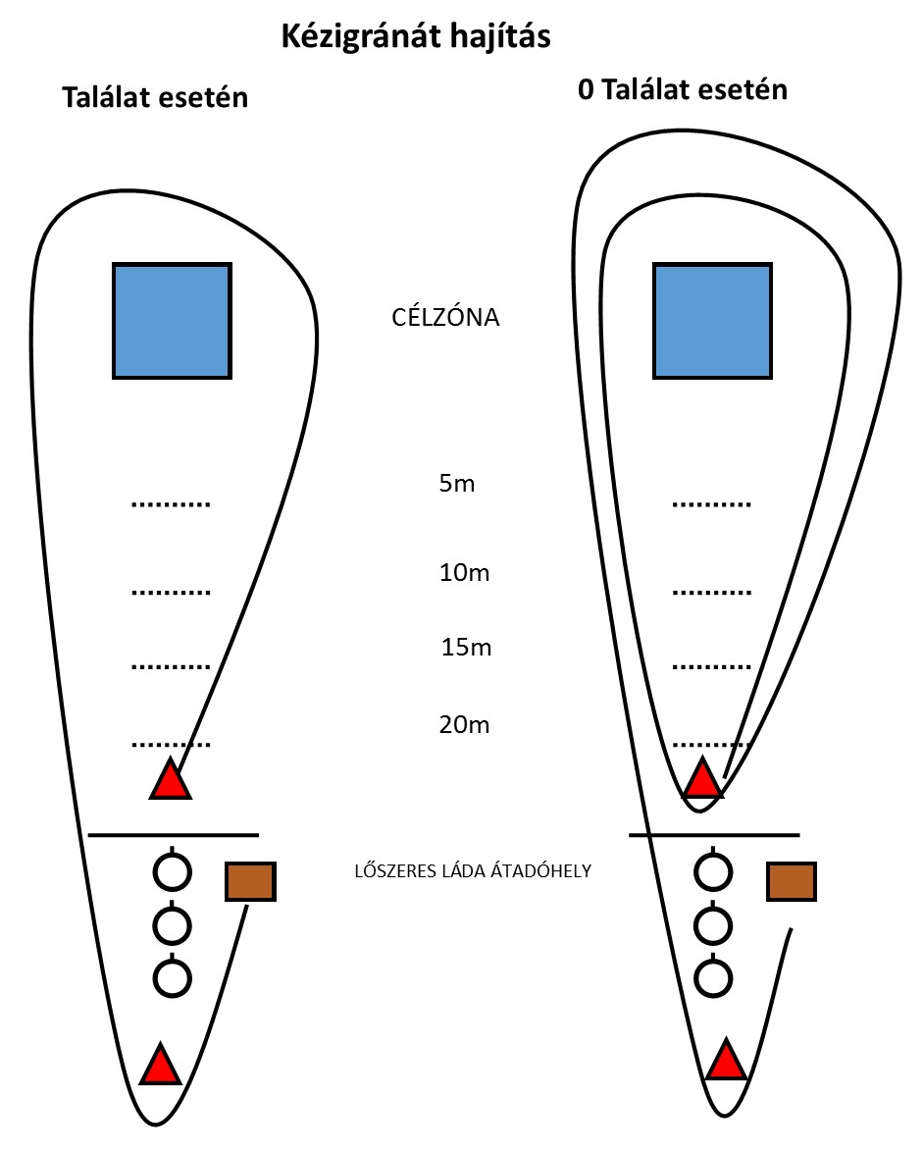
Az első számú versenyző a megindulási helyről, az állomásparancsnok sípjelére egy lőszeres ládával végig fut a kijelölt pályán az 5m-es vonalig, ahonnan fekvő testhelyzetből (dobókézzel ellentétes kéz tenyere és a csípő a talajt érinti!) hajtja végre a célba-dobást (hajítást), majd befut a célba, ahol a 2. versenyzőt kéz érintéssel elindítja a következő feladatra. A célra 2 db gránát-dobás kísérlet lehetséges.
A további versenyzők a feladatot a még fel nem használt távolságról hajtja végre a következő módokon:
1. versenyző fekve 5 méterről,
2. versenyző térdelve (egyik térd a földön) 10 méterről,
3. versenyző állva 15 méterről
4. versenyző állva 20 méterről hajtja végre a dobásokat.
Amennyiben a versenyző a második kézigránáttal sem találja el a célt, abban az esetben egy maghatározott területen a lőszeres ládával kell feladatot végrehajtania.
Értékelés: A feladatot az a csapat nyeri, amelyik a szabályok betartásával a legrövidebb időn belül teljesíti a gyakorlatot. Azonos idő esetén holtverseny kerül megítélésre és a következő helyezés kimarad.
- LÉGFEGYVERES (LÉGPUSKA), VAGY LÉZERES LÖVÉSZET:
A lövészet légfegyverrel, vagy lézerfegyverrel a 10 méterre elhelyezett céltáblára történik.

Végrehajtás szabályai:
- A csapatból a feladatot egyszerre 1 versenyző hajtja végre.
- A cél távolsága: 10 méter.
- Testhelyzet: álló, feltámasztás nélkül.
- A versenyző önállóan fegyvert tölt-, és tüzet nyit a célra (5 db léglövedék/fő).
- Egy csapat egy lőállást használ.
- Sípjelre az első versenyző előrefut a lőállásba, majd önállóan végrehajtja a lövést a célokra. (5 db lövés/fő). A végrehajtás teljesítése után a csapaton belül kézérintéssel történik a váltás.
- Egy csapatnak 8 perce van a 4x5 lövés leadására.
Értékelés: A versenyszámot az a csapat nyeri, amelyik a legtöbb kört lőtte. Azonos kör esetén holtverseny kerül megítélésre és a következő helyezés kimarad. A szintidőn kívüli csapatok egységesen az utolsó értékelhető helyezés utáni következő pontot kapják.
- Honvédelmi TOTÓ:
A csapat válaszoljon a feltett kérdésekre. Témakör (Híres magyar történelmi személyek;
Magyar történelem; Katonai alapismeretek).
Végrehajtás szabálya:
- A feladatot külső segítség igénybevétele nélkül a csapatnak önállóan kell megoldania.
- A feladat végrehajtására 12 perc áll rendelkezésre.
Értékelés: A feladatot az a csapat nyeri, amelyik a legtöbb helyes választ adta. Azonos pontszám esetén holtverseny kerül megítélésre és a következő helyezés kimarad.
- Elsősegély:
Első feladatként egy elsősegély TOTÓ kitöltése, majd a kihúzott borítékban található elsősegély-nyújtási feladat végrehajtása, amelyek: lábtörés, kartörés, artériás vérzés, fejsérülés, gerincsérülés, stb. lehetnek.
Végrehajtás szabályai:
- A feladatot külső segítség igénybevétele nélkül a csapatnak önállóan kell megoldania.
- A 14 kérdésből álló Elsősegély témakörű TOTÓ kitöltése szintidőn belül (3 perc). Max 14 pont szerezhető.
- A csapatparancsnok kihúz egy feladatot (sérülés típust) tartalmazó borítékot.
- A sérülés ellátását pontosan, meghatározott szintidőn belül (5 perc) kell végrehajtani. A hibátlan végrehajtás 10 pontot ér. A feladatot ellenőrző állomásparancsnok a végrehajtás során folyamatosan pontozza az értékelő lapon a végrehajtás szakszerűségét, műveleti sorrendjét. Minden helytelenül végrehajtott mozzanat, kihagyott művelet egy pont levonást eredményez. A be nem fejezett, vagy szintidőn túli végrehajtás 0 pontot ér.
Értékelés: A feladatot az a csapat nyeri, akinek a TOTÓ és az elsősegélynyújtás pontjainak összege a legtöbb. Azonos pont esetén holtverseny kerül megítélésre és a következő helyezés kimarad.
- Akadálypálya:
A csapatnak egy előre kijelölt és felépített, természetes és mesterséges akadályokból álló pályát kell leküzdeni (teljesítenie) időre. A csapattagok egymásnak segíthetnek!
Értékelés: Az a csapat nyer, amelyik rövidebb idő alatt teljesíti a pályát. Időmérés a csapat utolsó tagjának célba érkezésekor áll le. Azonos idő esetén holtverseny kerül megítélésre és a következő helyezési szám kimarad.
- Fegyveres váltófutás:
A csapat a váltófutás szabályai szerint futja le a váltófutás távját a lehető legrövidebb időn belül. A váltóbotot a gyakorló gépkarabély helyettesíti. A fegyver hordmódja nincs meghatározva.
Végrehajtás szabályai:
- Versenytáv: 4x400m.
- A feladatot sportöltözetben kel végrehajtani.
- Az 1. futamban rajtolnak az 1-5 rajtszámot viselő csapatok.
- A 2. futamban rajtolnak a 6-10 rajtszámot viselő csapatok.
- A 3. futamban rajtolnak a 11-15 rajtszámot viselő csapatok.
- A 4. futamban rajtol a 16-rajtszámot viselő csapatok.
- A csapattárs a gyakorló gépkarabély átadásával indul a következő távra. A csapatból minden tag csak egyszer futhat - kivétel sérülés esetén. A stopper az utolsó versenyző célba érkezésekor áll meg.
- Szöges cipő használata TILOS!
Értékelés: A feladatot az a csapat nyeri, amelyik a legrövidebb idő alatt teljesíti a pályát!
Egyebek:
- A szervezők a versenykiírással és programmal kapcsolatos változtatás jogát fenntartják a verseny napjáig, és a helyszínen végrehajtásra kerülő technikai értekezletig!
- Öltözet: A versenyzéshez az évszaknak és az időjárásnak megfelelő sportöltözet ajánlott!
- Díjazás: I - III. helyezett csapat minden tagja érem díjazásban részesül;
- Étkezés: Csapatonként négy fő versenyző + 1 fő kísérő részére térítésmentesen étkezést (ebéd) biztosít a rendező szervezet.
A szervezőbizottság nevében jó felkészülést és versenyzést kívánunk!

NYILATKOZAT
„Honvédelmi versenyen való részvételről”
Alulírott
név: születési hely és idő:
anyja neve: e-mail cím:
lakóhely: telefon:
évfolyam: iskola neve:
mint Versenyző jelentkezem a Magyar Honvédség (a továbbiakban: Szervező) által szervezett
„Megyei Haditorna Verseny”-re.
Alulírott*
név: születési név:
születési hely és idő: anyja neve:
személyi igazolvány száma: lakóhely:
(a továbbiakban: Nyilatkozó)
(* csak akkor töltendő ki, ha a Versenyző nem töltötte be 18. életévét!)
mint a fent megnevezett Versenyző gyermek szülője/törvényes képviselője ezúton engedélyezem, hogy a „Országos Haditorna Verseny”-re (a továbbiakban: Verseny) jelentkezzen, és azon részt vegyen.
- Nyilatkozó, vagy a 18. életévét betöltött Versenyző minden befolyástól mentesen kijelenti, hogy a versenyszabályzatot teljes terjedelmében megismerte, azt kifejezetten elfogadja.
- Nyilatkozó vagy a 18. életévét betöltött Versenyző tudomásul veszi, hogy a jelentkezés során köteles valós adatokat megadni, továbbá az ezekben bekövetkezett változást köteles Szervező részére bejelenteni.
- Nyilatkozó vagy a 18. életévét betöltött Versenyző tudomásul veszi, hogy a Versenyen kép- és hangfelvétel készülhet, ezek megjelenése esetén személyiségi, jogok tekintetében a Szervezővel szemben anyagi vagy egyéb jogi igényt nem támaszt.
- Nyilatkozó vagy a 18. életévét betöltött Versenyző tudomásul veszi, hogy a rendezvényen való részvétel feltétele a Szervező által meghatározott szabályok betartása, és az eszközök rendeltetésszerű használata.
- Nyilatkozó vagy a 18. életévét betöltött Versenyző tudomásul veszi, hogy a Szervező a rendezvényen jelen lévő eszközök használatával, valamint a rendezvényre vonatkozó balesetvédelmi- és rendszabályokkal kapcsolatban a helyszínen tájékoztatásra kerül.
- Nyilatkozó vagy a 18. életévét betöltött Versenyző tudomásul veszi, hogy a rendezvényen okozott kárért felelősség terheli.
- Nyilatkozó vagy a 18. életévét betöltött Versenyző tudomásul veszi, hogy a versenyen bekövetkezett bárminemű egészségkárosodásért a Szervezőt felelősség nem terheli.
- Nyilatkozó vagy a 18. életévét betöltött Versenyző kijelenti, hogy a Versenyző Versenyen való részvételhez szükséges egészségi állapota megfelelő.

18. életévét betöltött Versenyző aláírása
vagy
szülő / törvényes képviselő aláírása
Az Adatvédelmi Tájékoztató jelen nyilatkozat elválaszthatatlan részét képezi, melynek ismeretében, hozzájárulok ahhoz, hogy a fent megjelölt személyes adataimat¹ (és 16 év alatti gyermekem személyes adatait) az MH Katonai Igazgatási és Központi Nyilvántartó Parancsnokság kezelje.²
Kelt.:

szülő / törvényes képviselő /(Nyilatkozó) 16. életévét betöltött kiskorú /(Versenyző)

ADATVÉDELMI TÁJÉKOZTATÓ

Az információs önrendelkezési jogról és az információszabadságról szóló 2011. évi CXII. törvény (a továbbiakban: Infotv.) 20.§ -ában foglaltak alapján Szervező az alábbi tájékoztatást adja:

A „Honvédelmi versenyen való részvételről” szóló nyilatkozatban megadott adatok kezelése a Nyilatkozó /Versenyző önkéntes hozzájárulásával történik.
A haditorna keretében megrendezésre kerülő megyei versenyek lebonyolítása céljából a „Honvédelmi versenyen való részvételről” szóló nyilatkozatban megadott adatok kezelését az MH Katonai Igazgatási és Központi Nyilvántartó Parancsnokság területileg illetékes katonai igazgatási szervei végzik.
Az adatkezelés célja a Versenyző, valamint a Nyilatkozó azonosítása, a versenyen való részvételének biztosítása; a nyeremény átadása, az eseményről és a nyereményátadásról szóló média-beszámoló keretében hang- és képfelvételek készítése, a nyertes adatainak (neve, évfolyama, iskolája azonosítókkal) a www.hadkiegeszités.hu, www.kadetprogram.hu és a www.honvedelem.hu honlapokon megjelenítése, a versennyel illetve az adatkezeléssel kapcsolatos panaszkezelés, a résztvevő tájékoztatása, statisztikai célú kimutatás elkészítése, továbbá a versenyt követően a Versenyző katonai toborzási információkkal, valamint honvédelemről és önkéntes tartalékos rendszerről szóló tájékoztatóval történő ellátása.
Szervező a „Honvédelmi versenyen való részvételéről” nyilatkozatban szereplő személyes adatokat – a Versenyző nevének és e-mail címének kivételével – a Nyilatkozó/Versenyző hozzájárulásának visszavonásáig, de legfeljebb a verseny lebonyolítását követő egy évig kezeli, majd ezt követően törli. Az MH KIKNYP a Versenyző nevét és e-mail címét a későbbi toborzási, honvédelemről és az önkéntes tartalékos rendszerről szóló tájékoztatás érdekében tárolja és kezeli. Nyilatkozó/Versenyző a Versenyző nevének, valamint e-mail címének kezelésére vonatkozó hozzájárulását – nyilatkozatban – bármikor visszavonhatja. Az adatkezelés időtartama alatt az adatkezeléssel érintett adatokba betekintést az MH KIKNYP-nek a Versenyt lebonyolítását végrehajtó állománya nyerhet.
Szervező a tudomására jutott személyes adatokat szigorúan bizalmasan kezeli, azokat harmadik fél tudomására a Nyilatkozó/Versenyző hozzájárulása nélkül nem hozza, egyéb, törvényben vagy jelen tájékoztatóban meg nem határozott célra nem használja fel.
Nyilatkozó / Versenyző az adatkezelés teljes időtartama alatt élhet Info.tv-ben biztosított jogával (tájékoztatásához, helyesbítéséhez, törléséhez, zárolásához, tiltakozásához, való jog), továbbá jogsérelem esetén bírósághoz fordulhat (a lakóhely vagy tartózkodási hely szerinti törvényszékhez), valamint a Nemzeti Adatvédelmi és Információszabadság Hatóságnál bejelentéssel élhet.

